# 单元1 需求分析

### 学习目标

本单元主要学习目标：

了解该项目需要开发的页面结构和功能

创建项目文件夹、页面所需文件

Bootstrap下载和相关文件引入

## 任务1.1 功能介绍

### 任务描述

了解项目需要开发的页面结构和功能

### 任务实施

综合应用Bootstrap框架来开发分类信息页面，由于分类信息页面需同时适应PC端和移动端，因此需采用响应式布局。使用语义化标签搭建页面主体结构

1.分类信息页面用千显示酒类商品的分类信息，页面顶部为导航栏，中间正文部分包括产地筛选栏和商品信息栏，底部页脚显示版权声明

1.1顶部导航栏横向布局，使用Bootstrap的响应式导航栏组件来设计页头，导航栏的最后一个选项使用下拉插件制作成下拉列表框，使用.dropdown类修饰下拉 列表框样式

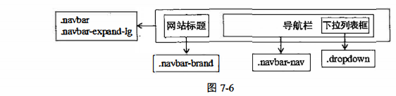

1.2正文产地筛选栏和商品信息栏左右布局，产地筛选栏在页面左侧，商品信息栏在页 面右侧。产地筛选栏的内容从上至下纵向布局。

PC端页面布局效果如下图所示

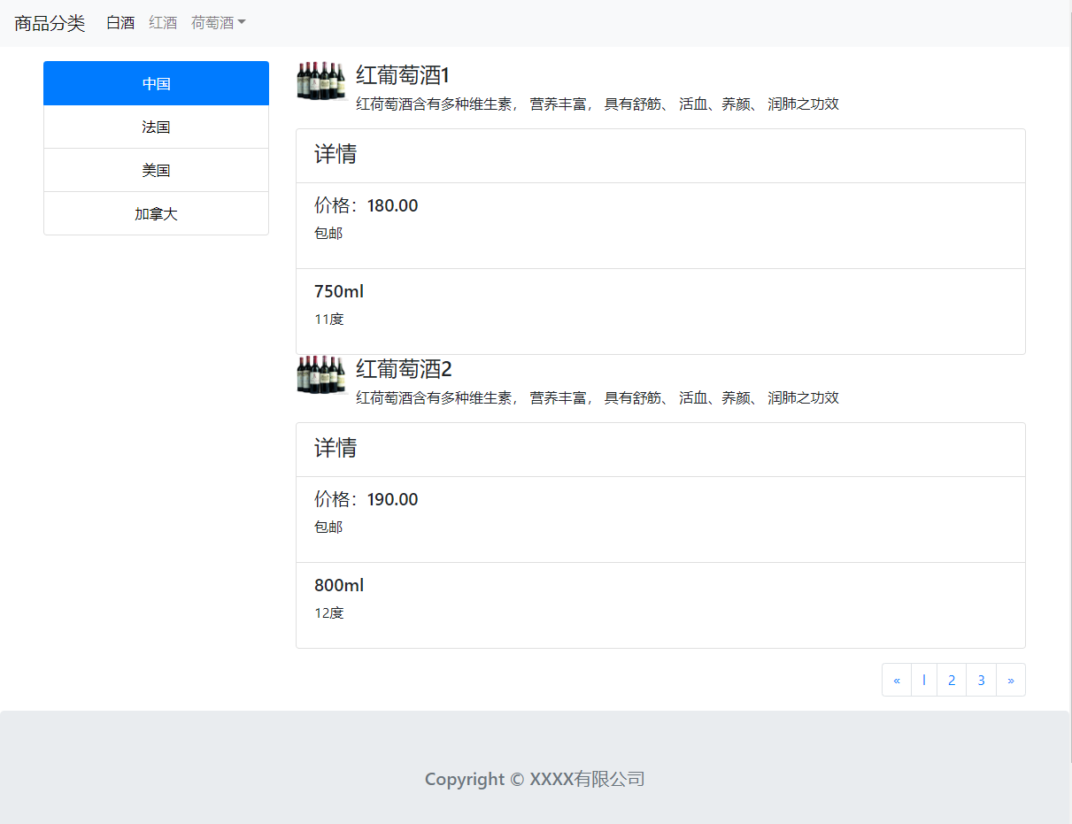

1.3页面需要响应到移动端展示

（1）顶部导航栏横向布局。移动端界面导航栏展示为折叠导航栏

（2）正文产地筛选栏和商品信息栏上下布局， 产地筛选栏在页面上侧， 商品信息栏在页 面下侧。

（3）产地筛选栏内容横向布局

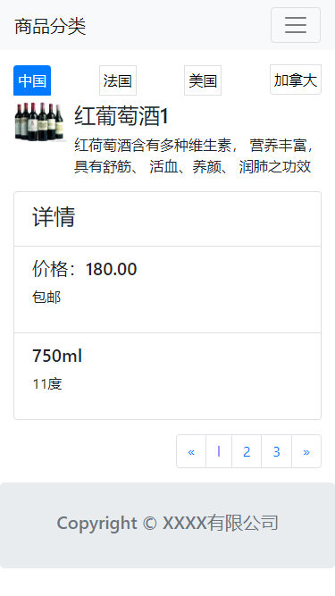

## 任务1.2 项目准备

### 任务描述

创建项目文件

下载和引入Bootstrap框架相关文件

使用h5语义化标签完成页面基本结构

### 任务实施

1.创建shop项目文件夹，创建category.html页面文件

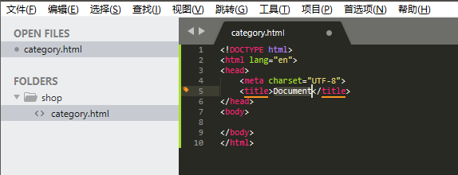

2.到官方网站（<https://getbootstrap.net/docs/getting-started/download/>）下载Boostrap 4的资源包

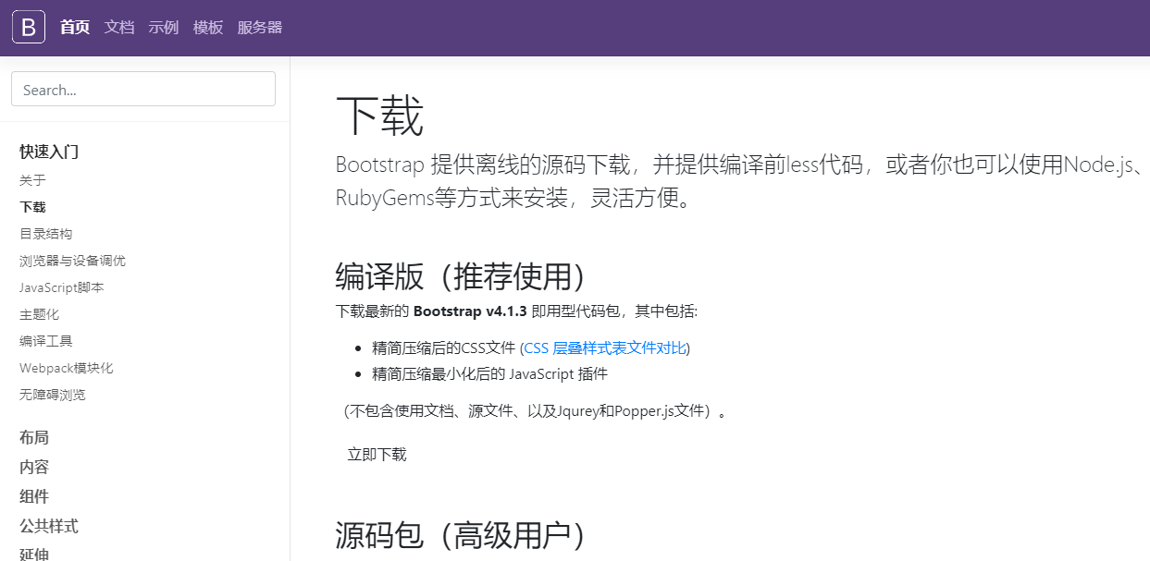

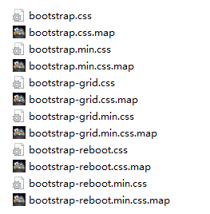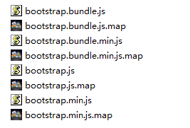

JQuery官方网站(<https://jquery.com/download/>)下载jquery-3.4.1.min.js文件

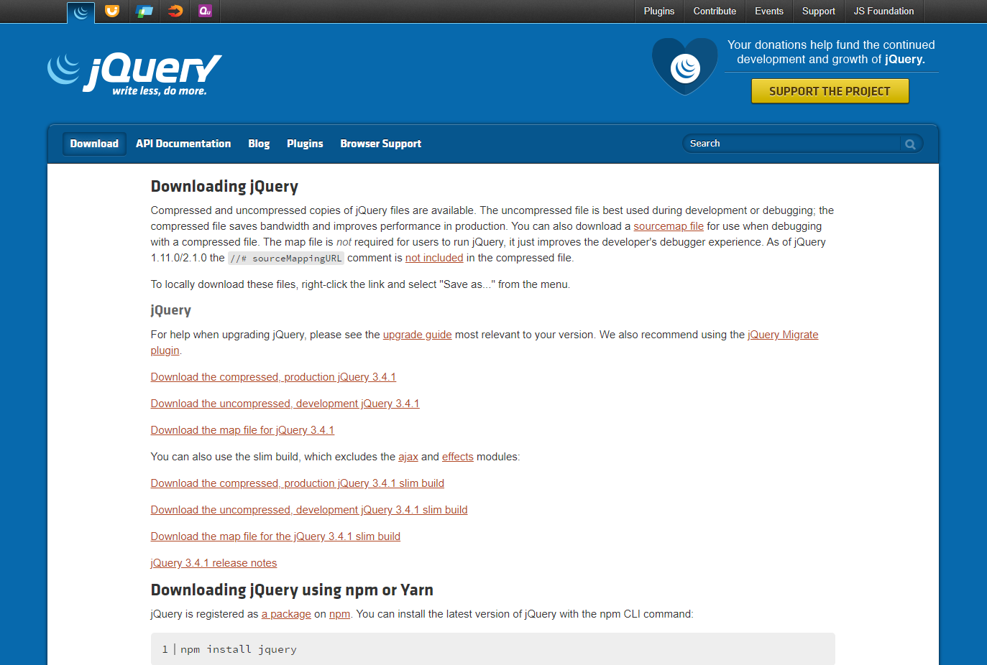

3将相关js和css文件放入项目中

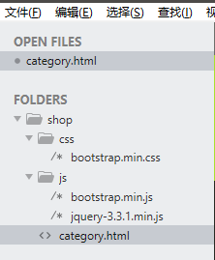

3.1 在category.html中引入这些文件

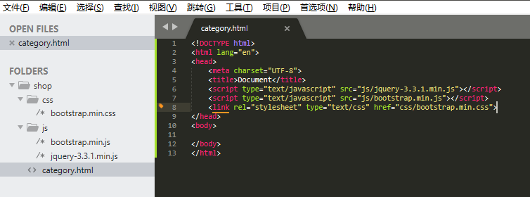

通过标签引入 Bootstrap 的 css 文件，以及通过<script>标签引入bootstrap的js文件

由于Bootstrap的js文件是基于 jQuery 的，所以在引入 Bootstrap 的 js 文件前需要先引入jQuery 文件

<!DOCTYPE html>

<html lang="en">

<head>

<meta charset="UTF-8">

<script type="text/javascript" src="js/jquery-3.3.1.min.js"></script>

<script type="text/javascript" src="js/bootstrap.min.js"></script>

<title>Document</title>

<link rel="stylesheet" type="text/css" href="css/bootstrap.min.css">

</head>

<body>

</body>

</html>

适应移动端视口

<meta name="viewport" content="width=device-width, initial-scale=1, maximum-scale=1, user-scalable=no">

# 单元2 Bootstrap开发页面

### 学习目标

本单元主要学习目标：

了解Bootstrap的使用方法

掌握Bootstrap常用组件的类和使用方法

掌握Bootstrap的栅格布局，响应移动端和PC端

综合应用Bootstrap，开发“分类信息页面”

## 任务2.1 制作页头导航栏

### 任务描述

使用Bootstrap的响应式导航栏组件来设计页头

导航栏的最后一个选项使用下拉插件制作成下拉列表框，使用.dropdown类修饰下拉 列表框样式

### 任务实施

1.使用 Bootstrap 的导航栏组件(.navbar)制作响应式导航栏

创建响应式导航栏 (.navbar-expand-lg) 。

PC端界面导航栏和网站标题在一行展示，移动端界面导航栏展示为折叠导航栏

<header>

<nav class="navbar navbar-expand-lg navbar-light bg-light">

<a class="navbar-brand" href="#">商品分类</a>

<button class="navbar-toggler" type="button" data-toggle="collapse" data-target="#Nav">

<span class="navbar-toggler-icon"></span>

</button>

<div class="collapse navbar-collapse" id="Nav">

<ul class="navbar-nav">

<li class="nav-item active">

<a class="nav-link" href="#">白酒

<span class="sr-only">(current)</span>

</a>

</li>

<li class="nav-item">

<a class="nav-link" href="#">红酒</a>

</li>

<li class="nav-item dropdown">

<a class="nav-link dropdown-toggle" href="#" id="Dropdown" data-toggle="dropdown">荷萄酒</a>

<div class="dropdown-menu">

<a class="dropdown-item" href="#">白荷萄酒</a>

<a class="dropdown-item" href="#">红荷萄酒</a>

<a class="dropdown-item" href="#">紫葡萄酒</a>

</div>

</li>

</ul>

</div>

</nav>

</header>

PC端运行效果如图：



移动端运行效果如图：

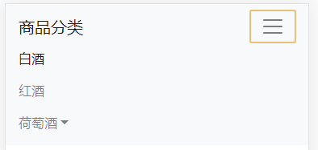

2. 将导航栏的葡萄酒选项，使用下拉插件设置为下拉列表框(.dropdown), 下拉列表框里的内容有白葡萄酒、红葡萄酒和紫葡萄酒。

<li class="nav-item dropdown">

<a class="nav-link dropdown-toggle" href="#" id="Dropdown" data-toggle="dropdown">荷萄酒</a>

<div class="dropdown-menu">

<a class="dropdown-item" href="#">白荷萄酒</a>

<a class="dropdown-item" href="#">红荷萄酒</a>

<a class="dropdown-item" href="#">紫葡萄酒</a>

</div>

</li>

## 任务2.2 制作产地筛选栏和商品信息栏

### 任务描述

使用Bootstrap的栅格系统设计PC端的产地筛选栏和商品信息栏

### 任务实施

1.使用Bootstrap的栅格系统先添加分别为container类和row类的两个标签

.col-lg-3类表示当屏幕宽度≥992px时， 占栅格系统12列中的3列

.col-lg-9类表示当屏幕宽度≥992px时， 占栅格系统12列中的9列

<div class="container mt-3">

<div class="row">

<!-- pc端侧边栏占栅格系统12列的3列 -->

<aside class="col-lg-3 col-12 ">

<!-- 产地筛选栏 -->

</aside>

<!-- pc端商品信息栏占栅格系统12列的9列 -->

<article class="col-lg-9 col-12">

<!-- 商品信息栏 -->

</article>

</div>

</div>

2.使用Bootstrap的列表组件设计产地筛选栏的列表。

• 使用Bootstrap的list-group类修饰列表组件的基本样式。

• 使用Bootstrap的list-group-item类修饰每一项列表的样式。

<aside class="col-lg-3 col-12 ">

<!-- 产地筛选栏 -->

<div class="list-group">

<button type="button" class="list-group-item active" disabled>中国</button>

<button type="button" class="list-group-item" >法国</button>

<button type="button" class="list-group-item" >美国</button>

<button type="button" class="list-group-item" >加拿大</button>

</div>

</aside>

效果如下图所示：

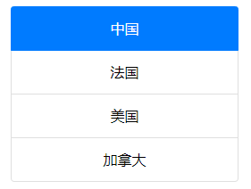

3. 使用 Bootstrap 的媒体对象(.media)和列表组件(.list-group)构建右侧的商品信息栏

商品信息栏上部使用 .media 媒体对象布局

<div class="media">

<img src="https://ss1.bdstatic.com/70cFuXSh_Q1YnxGkpoWK1HF6hhy/it/u=317701

670,753393687&fm=26&gp=0.jpg" class="media-object" width="60">

<div class="media-body ml-2">

<h4 class="media-heading">红葡萄酒1</h4>

<p>红荷萄酒含有多种维生素，营养丰富，具有舒筋、活血、养颜、 润肺之功效</p>

</div>

</div>

下面详情部分使用列表组件 (.list-group) 排列

<ul class="list-group">

<li class="list-group-item">

<h4>详情</h4>

</li>

<li class="list-group-item">

<h5>价格：180.00</h5>

<p>包邮</p>

</li>

<li class="list-group-item">

<h5>750ml</h5>

<p>11度</p>

</li>

</ul>

页面效果如图：

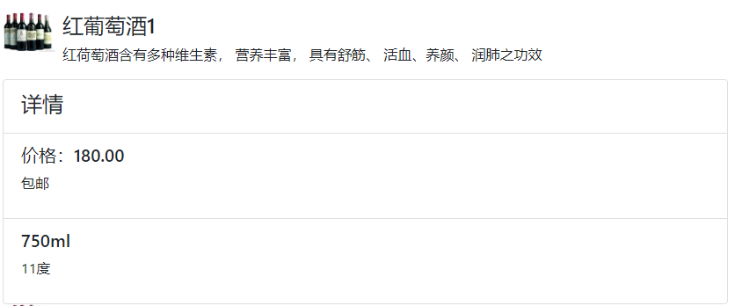

4. 在商品信息栏下面通过 Bootstrap 的分页组件制作商品信息栏的分页

使用.pagination 类修饰分页框的样式

使用 page-item 类修饰分页页码的样式

<div class="float-right mt-3">

<ul class="pagination">

<li class="page-item">

<a class="page-link" href="#">

<span aria-hidden="true">&laquo;</span>

<span class="sr-only">Previous</span>

</a>

</li>

<li class="page-item"><a class="page-link" href="#">l</a></li>

<li class="page-item"><a class="page-link" href="#">2</a></li>

<li class="page-item"><a class="page-link" href="#">3</a></li>

<li class="page-item">

<a class="page-link" href="#">

<span aria-hidden="true">&raquo;</span>

<span class="sr-only">Next</span>

</a>

</li>

</ul>

</div>

运行效果如图：



## 任务2.3 制作页脚

### 任务描述

在 category.html 文件中添加标签，使用.jumbotron类给页脚内容添加更多的外边距

### 任务实施

1.创建footer.html页面，用<h5>标签写好页脚版权样式

<!DOCTYPE html>

<html lang="en">

<head>

<meta charset="UTF-8">

<title>Document</title>

</head>

<body>

<h5 class="text-muted" align="center">Copyright © XXXX有限公司</h5>

</body>

</html>

创建common.js文件，使用jquery方法加载footer.html文件

$(function(){

$("footer").load("footer.html");

})

在category.html编写js引入common.js文件

<footer class="jumbotron"> </footer>

<script type="text/javascript" src="js/common.js">

效果如图所示：



## 任务2.4 响应到移动端

### 任务描述

制作移动端横向排布的产地筛选栏，使用.d-flex类对列表进行弹性布局，让列表项在一行上面排列

### 任务实施

1.产地筛选栏响应式

1.1 PC端界面使用d-lg-block类和d-none类显示PC端产地筛选栏，隐藏移动端产地筛选栏。

1.2移动端界面使用d-block类和d-lg-none类显示移动端产地筛选栏，隐藏PC端产地筛选栏

<aside class="col-lg-3 col-12 d-lg-block d-none">

<!—PC端产地筛选栏 -->

<div class="list-group">

<button type="button" class="list-group-item active" disabled>中国</button>

<button type="button" class="list-group-item" >法国</button>

<button type="button" class="list-group-item" >美国</button>

<button type="button" class="list-group-item" >加拿大</button>

</div>

</aside>

<aside class="col-lg-3 col-12 d-block d-lg-none mb-2">

<div class="list-group d-flex flex-row justify-content-between align-items-center">

<button type="button" class="list-group-item active p-1" disabled>中国</button>

<button type="button" class="list-group-item p-1">法国</button>

<button type="button" class="list-group-item p-1">美国</button>

<button type="button" class="list-group-item p-1">加拿大</button>

</div>

</aside>

效果如图所示：

